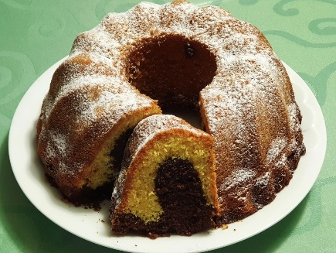
SREDA, 25. 11. 2020
LIKOVNA UMETNOST
Ker bo kmalu praznični december, sem se odločila za malo drugačno »likovno umetnost«. Tukaj imate povezavo za peko kolača. Če nimate sestavin oz. imate kakšno drugo idejo, pa poiščite sami ali naredite že preverjeno pecivo. Lahko je tudi kaj slanega.
https://www.youtube.com/watch?v=4QSbdMQ34ew
PROSIM, ČE MI POŠLJETE FOTOGRAFIJO.
SLOVENŠČINA
SESTRICA IN BRATEC – ženski par moškemu
Vodimo pogovor o družini, družinskih članih. Usmerjamo ga tako, da dobimo pare: oče – mama; dedek – babica; bratranec – sestrična; deklica – deček; teta – stric; sin – hčerka.
DZ 1, str. 68
1. naloga Učenci preberejo znak in povejo, kaj pomeni. Preberemo navodila.
Ogledamo si ilustracijo.
- S pomočjo vprašanj pod ilustracijo vodimo pogovor.
2. naloga Učenci preberejo znak in povejo, kaj pomeni. Preberemo navodilo za reševanje naloge. Učenci rešijo nalogo
Oranžne kartice ABC
Učenci poimenujejo živali na karticah. Poiščejo ženski par moškemu.

SPOZNAVNAJE OKOLJA
PONOVIM
Ponovitev znanja o jeseni
Učenec potrebuje zelen in rdeč kartonček. Govorimo trditve povezane z učno snovjo, ki smo jo obravnavali v sklopu Jesen. Če je trditev pravilna, učenci dvignejo zelen kartonček, če je napačna, dvignejo rdeč kartonček in trditev spremenijo v pravilno.
Primeri trditev:
Jeseni odpada listje z dreves.
Odpadlo listje je zelene barve.
Ptice selivke se vrnejo v naše kraje.
Veverica si pripravlja zalogo hrane za zimo.
Dnevi so vse hladnejši.
Oblečeni smo v kratke hlače in majice s kratkimi rokavi.
Na vrtu ljudje sejejo in sadijo.
V sadovnjaku dozorijo jabolka.
V gozdu nabiramo kostanj in gobe.
Kmetje pobirajo krompir.
DZ, str. 29
Ponovim
Učencem povemo navodila za reševanje nalog. Naloge učenci rešijo samostojno.
Zgornja naloga
Učenci ugotovijo, katere fotografije prikazujejo jesensko dogajanje v naših krajih in jih označijo tako, da pobarvajo krogec na fotografiji.
Spodnja naloga
Učenci poslušajo navodila in opravijo nalogo.
Navodila:
GOZDNI ŽIVALI POBARVAJ Z RJAVO BARVO.
Z MODRO BARVO PODČRTAJ ŽIVAL IN RASTLINO, KI JU LAHKO NAJDEŠ NA VRTU.
TRAVNIŠKO ŽIVAL POBARVAJ Z ZELENO BARVO.
TRAVNIŠKO RASTLINO OBKROŽI Z ZELENO BARVO.
OSTALE SO TI TRI SLIČICE. KAR OD TEGA NE NAJDEMO V GOZDU, PREČRTAJ Z RDEČO BARVO.
Preverimo pravilnost rešitev in na obraza ob nalogah narišemo ustrezna usta (gor, dol, nevtralno).

PROSIM, ČE MI POŠLJETE REŠENE NALOGE.



LEP POZDRAV.

UČITELJICA MOJCA

